Белая рыба: покупаем лучшую
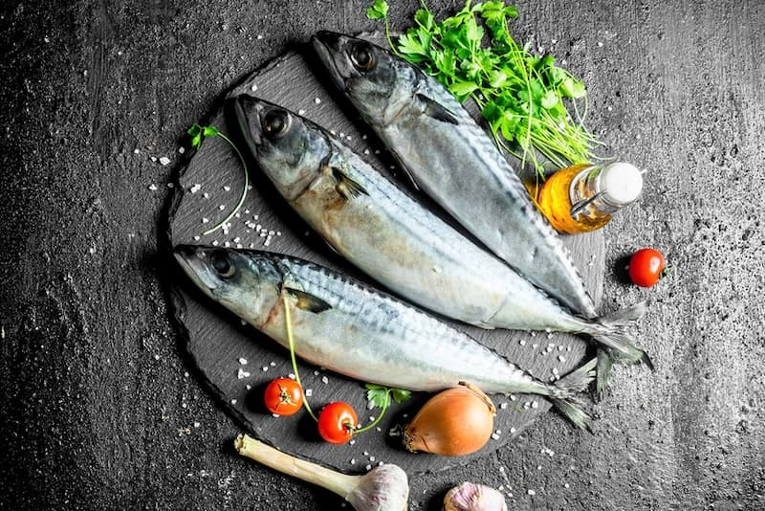

Многие думают, что полезна только красная рыба. Но это не так!
Рыба занимает важное место в рационе человека, сочетая в себе прекрасный вкус и пользу. Она содержит много полноценного белка и насыщает организм целым рядом аминокислот. Также в рыбе большое количество витаминов: А, E, D и группы B, различных минеральных элементов: кальций, фосфор, цинк, медь, йод, селен и другие. Весь этот комплекс оказывает неоценимую поддержку здоровью, в том числе и в регулировании обмена веществ.

Чем полезна белая рыба
Диетологи рекомендуют включать рыбу в свой рацион не реже двух раз в неделю. Но не все люди готовы следовать их совету. Среди доводов часто можно слышать, что рыба – дорогой и недоступный продукт. В этом случае подразумевается обычно красная рыба, которая действительно стоит довольно дорого. Однако белая рыба не уступает ей в пользе, вполне доступна по цене и продается в любом магазине. Кроме того, ее мясо более диетическое.
Белую рыбу можно разделить на категории в зависимости от содержания жира:
- Нежирные виды. До 4% жира, калорийность не превышает 70–100 ккал на 100 г. К ним относятся треска, минтай, хек, навага, лещ, судак, речной окунь.
- Среднежирные. От 4 до 8% жирности. Калорийность на уровне от 125 до 145 ккал на 100 г. К этому виду относятся карп, пикша, камбала, зубатка.
- Жирные. Более 8% жира. Энергетическая ценность от 270 до 350 ккал на 100 г. Самые популярные представители этой группы – сельдь и скумбрия.
Первые две категории прекрасно подходят для детей и диетического питания. Быстрая усвояемость белка позволяет получить длительное насыщение. Жирные виды рыб содержат большее количество омега-3 жирных кислот. Они благотворно влияют на работу мозга, сердца и сосудов. Главное – контролировать количество соли и размер порции.

Морская или речная?
Полезные свойства также будут различаться у пресноводных и морских обитателей. Последняя категория превосходит по своим свойствам речную за счет более высокого содержания важных нутриентов.
- Жирные кислоты. Как мы уже упоминали, эти вещества снижают риск развития атеросклероза и других сердечно-сосудистых заболеваний. А также благоприятно воздействуют на состояние кожи, ногтей и волос.
- Йод. Важный элемент для нормальной работы щитовидной железы. Да и в принципе он контролирует состояние всех органов и систем.
- Фосфор. Это строительный материал для роста и здоровья костей и зубов.
- Витамин А. Поддерживает полноценную работу зрительной системы.
- Кроме того, морская и океаническая вода обычно чище речной, поэтому при употреблении такой рыбы меньше вероятность заражения паразитами. Среди морских видов можно рекомендовать минтай, треску, хек, скумбрию и сельдь.
Но отказываться от пресноводной рыбы тоже не стоит. Просто приобретайте ее в надежных местах. Если ловите сами, делайте это в чистых водоемах и ешьте только после термообработки. Выбирайте карпа, судака или окуня – они и вкусные, и полезные.
Чтобы ваши рыбные блюда соответствовали канонам здорового питания, придерживайтесь рекомендаций ВОЗ и современных российских диетологов. Оптимально, если в вашем меню будет не менее 300 г рыбы в неделю. При этом лучше сочетать нежирные сорта с более жирными. Ассортимент таких рыб разнообразен, многие виды относятся к доступной ценовой категории. Поэтому выбрать здоровый продукт, исходя из вкусовых предпочтений, будет несложно.

